Phiếu học tập
Nhiệm vụ 1: Em hãy liệt kê loại thức ăn, đồ uống nào có lợi và loại nào không có lợi cho sức khỏe nếu sử dụng thường xuyên vào bảng sau:
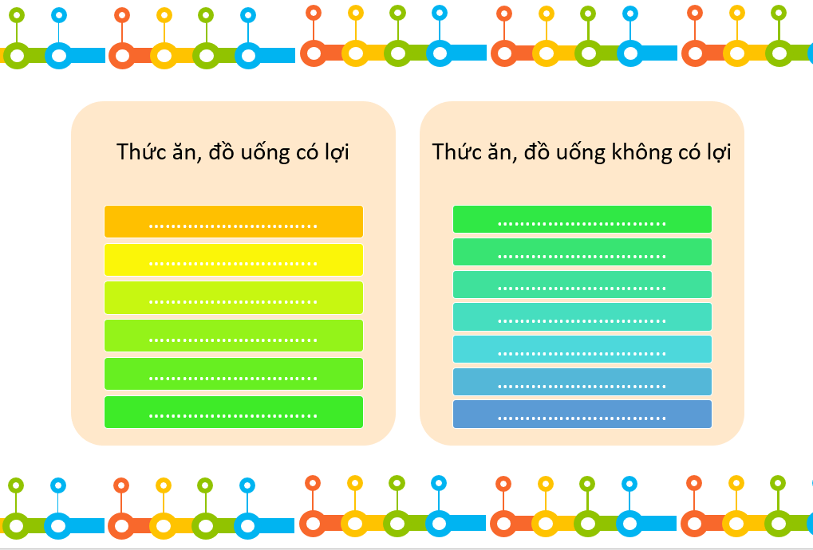
Nhiệm vụ 2: Vẽ phác thảo bảng xoay “Bí kíp ăn uống lành mạnh”
